* 1. **Hướng dẫn đăng ký:**

**Bước 1:** Truy cập địa chỉ: [https://dichvucong.baohiemxahoi.gov.vn](https://dichvucong.baohiemxahoi.gov.vn/)

**Bước 2:** Trên màn hình trang chủ, chọn **“Đăng ký”** để hiển thị màn hình đăng

ký.



**Bước 3:** Trên màn hình đăng ký, người dùng chọn đối tượng đăng ký là **“Cá nhân”** rồi nhấn nút "**Tiếp**" để chuyển sang bước kê khai các thông tin đăng ký.

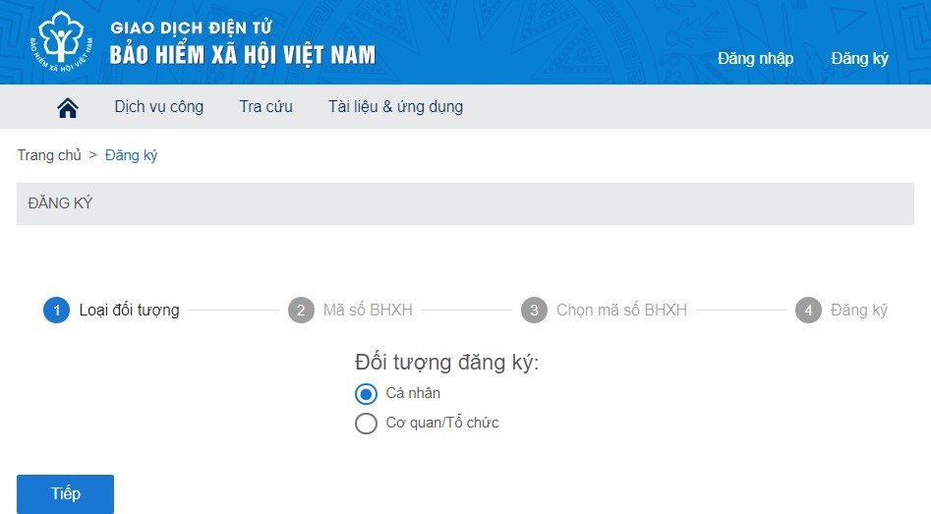

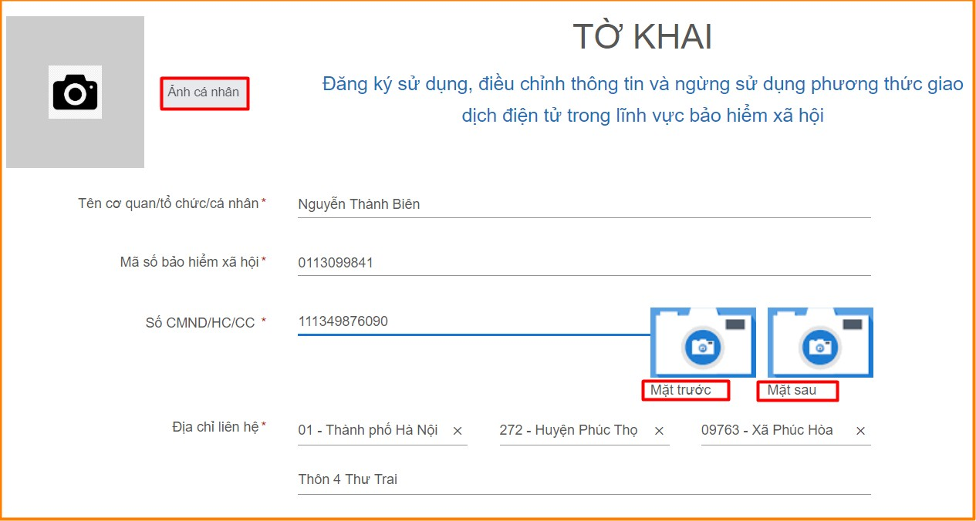Thực hiện kê khai thông tin đăng ký giao dịch với cơ quan BHXH bằng phương thức điện tử theo mẫu số 01 (ban hành kèm theo công văn số 5236/VBHN- BLĐTBXH):

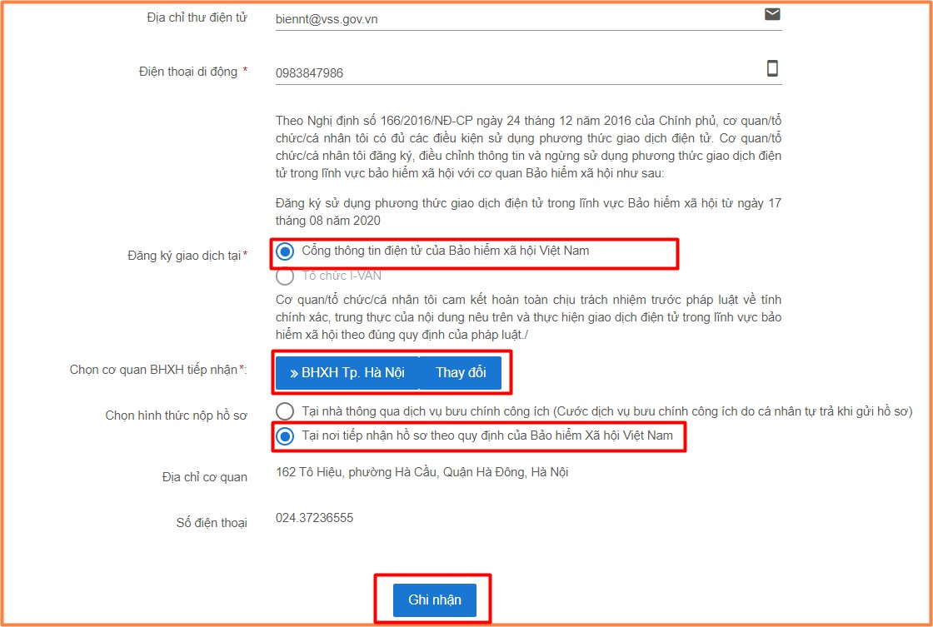

Tiếp theo, chọn nút **“Ghi nhận”,** sẽ hiển thị thông tin đã đăng ký theo mẫu 01 như sau:







**Bước 4:** Thực hiện in, ký, ghi rõ họ tên và nộp tờ khai

Khi nộp hồ sơ theo hình thức đã chọn trực tuyến tại **Bước 3**, cá nhân cung cấp cho bộ phận tiếp nhận hồ sơ tờ khai theo mẫu số 01 kèm CMND/thẻ Căn cước công dân/hộ chiếu (bản sao). Trong thời gian 10 ngày kể từ ngày xác nhận, nếu cá nhân không đến Cơ quan BHXH để nộp hồ sơ thì thông tin về tờ khai điện tử sẽ tự động xóa trên Cổng dịch vụ công của BHXH Việt Nam.

Như vậy, bạn đã hoàn thành việc đăng ký tài khoản với hệ thống Dịch vụ công trực tuyến của BHXH Việt Nam.

# Hướng dẫn Đăng nhập

**Bước 1:** Truy cập địa chỉ: [https://dichvucong.baohiemxahoi.gov.vn](https://dichvucong.baohiemxahoi.gov.vn/). Trên màn hình trang chủ, chọn **“Đăng nhập”** để hiển thị màn hình đăng nhập cổng giao dịch điện tử.



**Bước 2:** Chọn đối tượng đăng nhập là **“Cá nhân”**

* Nhập **“Tên đăng nhập”** (tên đăng nhập là mã số BHXH đã đăng ký)
* Nhập **“Mật khẩu”** (mật khẩu đã được hệ thống gửi qua email (nếu có) và số điện thoại đã đăng ký)
* Nhập **“Mã kiểm tra”**
* Thực hiện, chọn **“Đăng nhập”**.

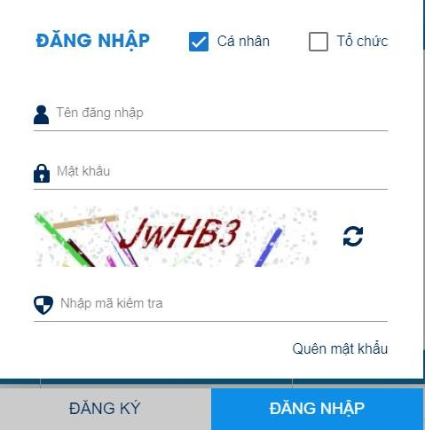

Sau khi nhập đầy đủ thông tin đăng nhập thành công, Cá nhân có thể thực hiện các giao dịch điện tử với cơ quan BHXH (chi tiết theo hướng dẫn tại mục: **TÀI LIỆU & ỨNG DỤNG**).

# Hướng dẫn cài VSSID trên thiết bị di động

Để thuận tiện cho việc tra cứu quá trình công tác, lịch sử khám chữa bệnh, thẻ BHYT… Người tham gia BHXH, BHYT cần thiết phải cài ứng dụng **VSSID** trên thiết bị di động (Điện thoại thông minh, máy tính bảng).

**Bước 1**: Vào cửa hàng **CH Play** trên thiết bị hệ điều hành Android, **A Store**

trên thiết bị hệ điều hành IOS.

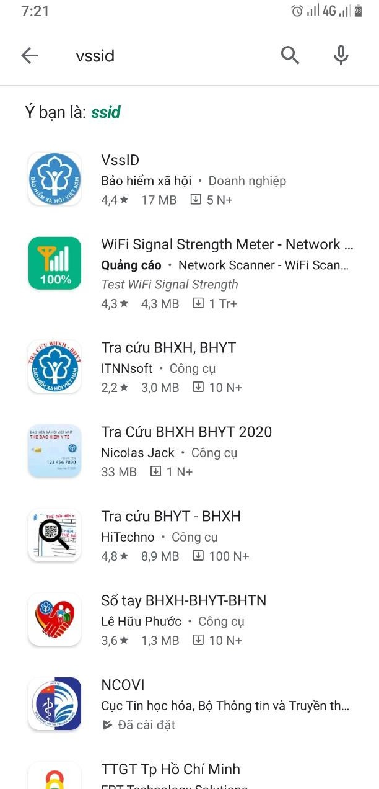

* Tìm ứng dụng **VssID**, download và cài đặt.

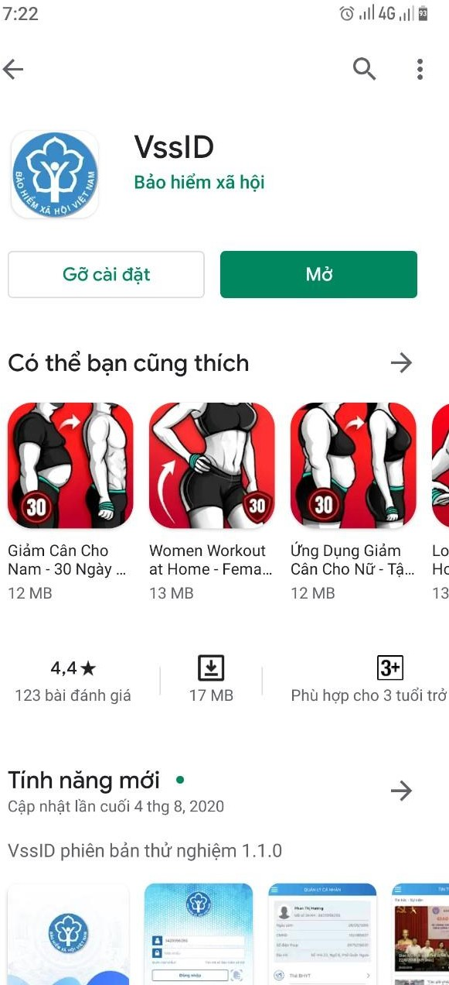

* Sau khi cài đặt xong, mở ứng dụng VssID.

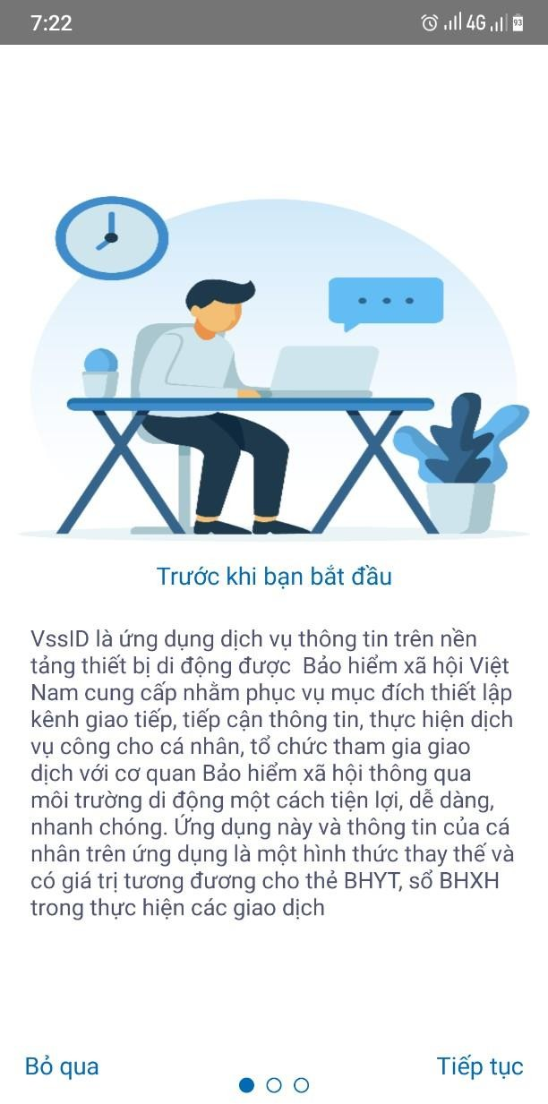

* Click **Tiếp tục** để vào ứng dụng.

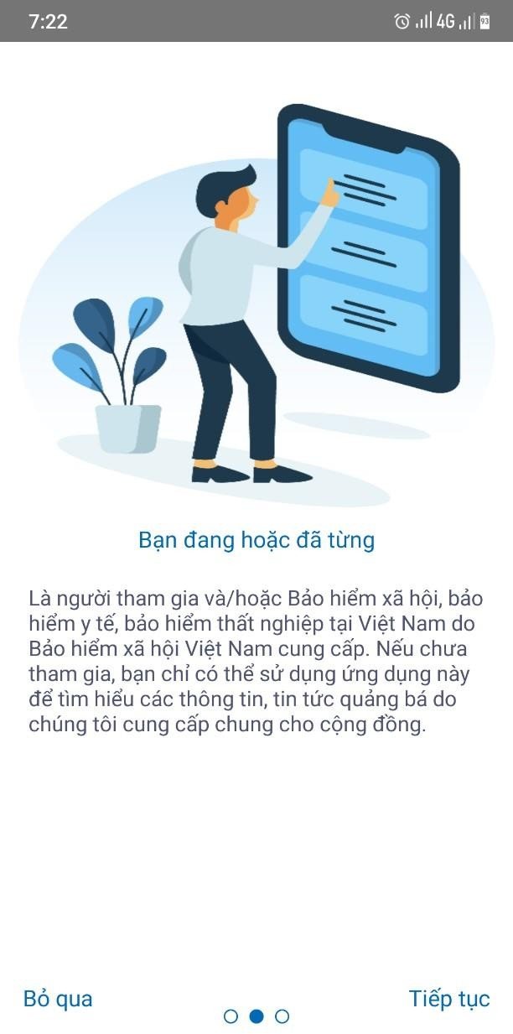

* Click **Tiếp tục** để vào ứng dụng.



* Click **Tiếp tục** để vào ứng dụng.

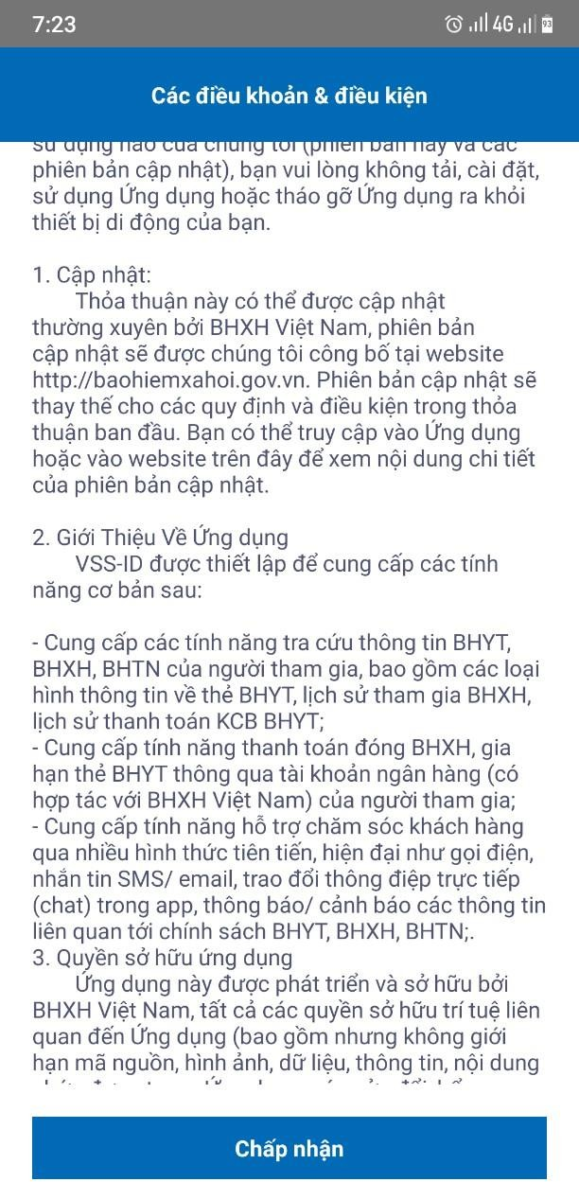

dụng.

* Click **Chấp nhận** để chấp nhận các điều khoản và điều kiện sử dụng ứng

**Bước 2:** Đăng nhập ứng dụng

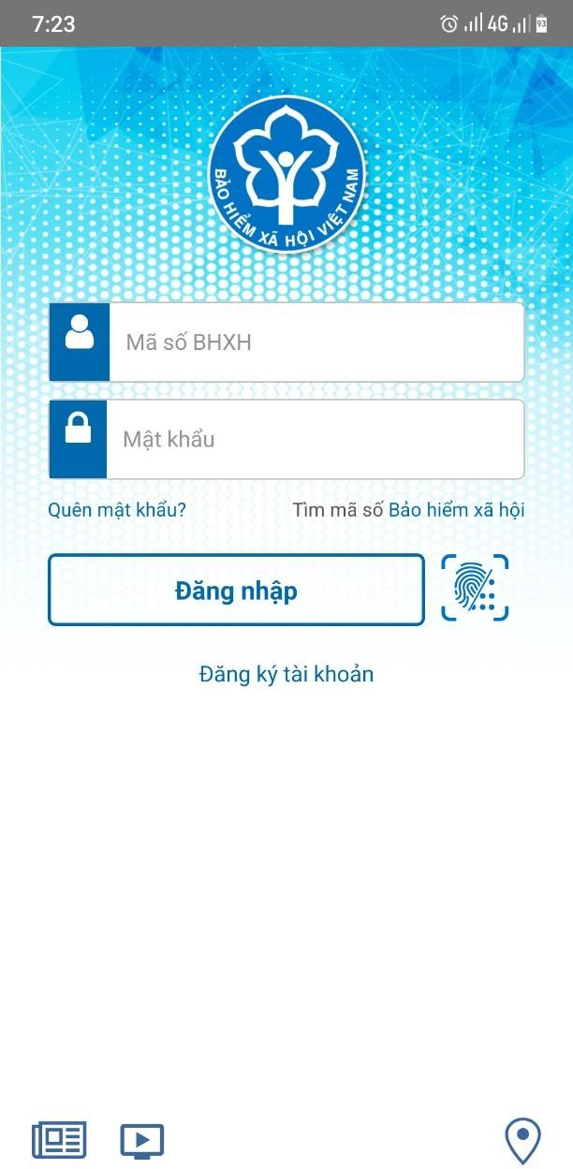

* + Người tham gia BHXH, BHYT đăng nhập bằng tài khoản đã đăng ký ở

**mục 1**. Phần II.

**Bước 3:** cài Vân tay để đăng nhập vào ứng dụng **VssID**

* + Để cài đặt vân tay đăng nhập vào ứng dụng **VssID**, trên thiết bị di động phải có cảm biến vân tay và đã được cài đặt vân tay trên thiết bị đó.

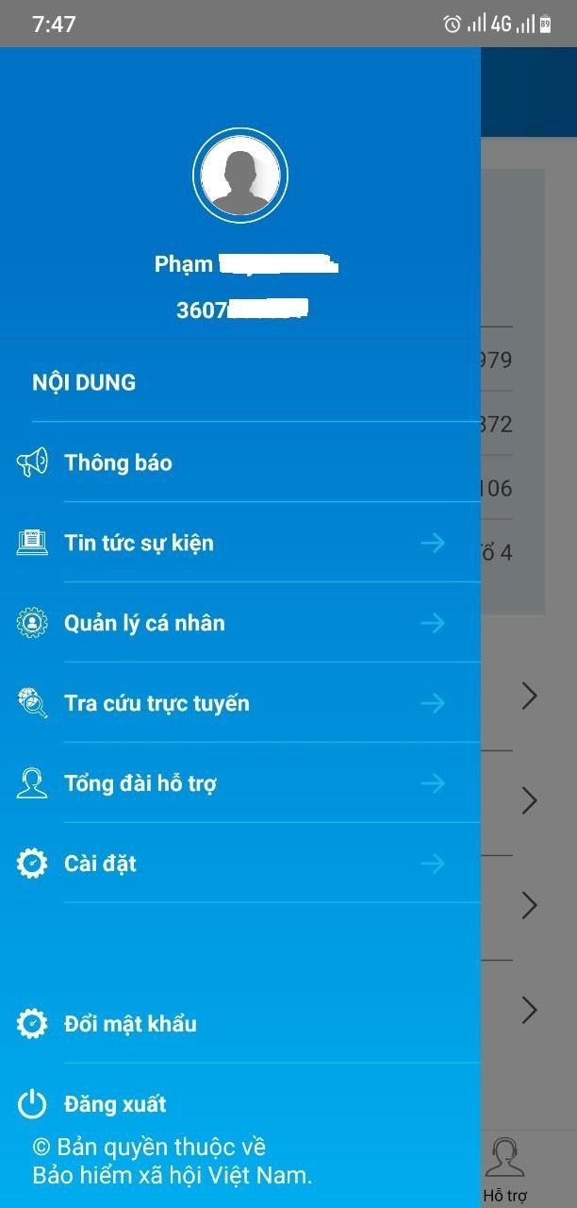

* + Đăng nhập bằng tài khoản đã đăng ký, vào mục **Cài đặt** để bật xác thực bằng vân tay.

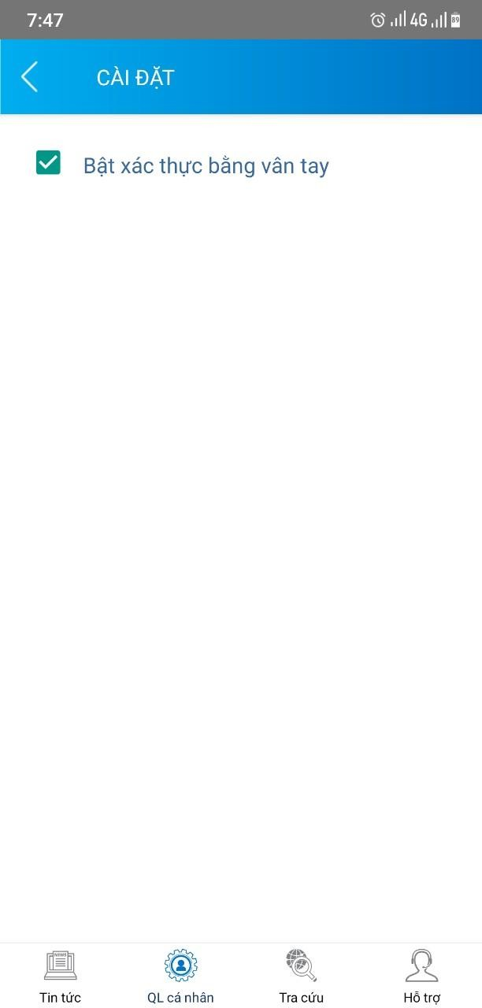

* + Để đăng nhập bằng vân tay, từ màn hình đăng nhập: nhập số sổ (mã số) BHXH và **Click** biểu tượng vân tay

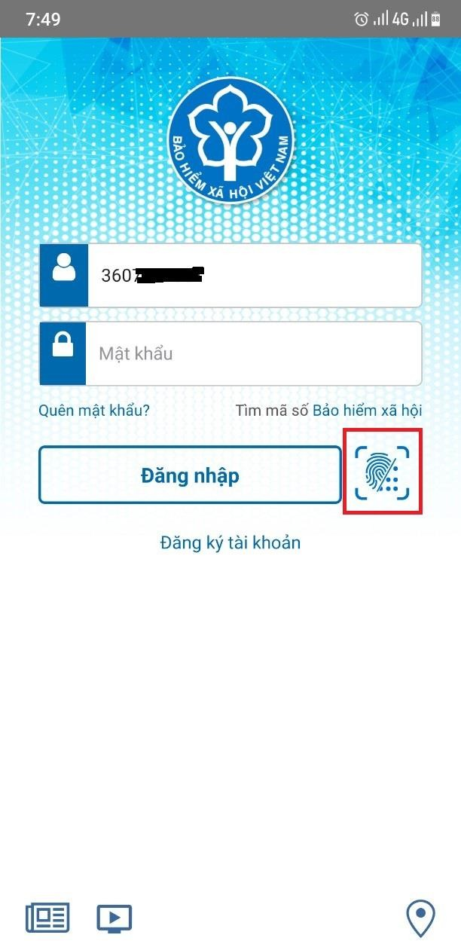

* + Màn hình xác nhận vân tay xuất hiện, Chạm vân tay vào cảm biến vân tay trên thiết bị di động để đăng nhập vào ứng dụng **VssID**

